Фишман Денис Борисович Группа:ПВ225

**Задание 1. Выбор темы**

**Разработка программного обеспечения для автоматизации создания проектной документации раздела АК** (Автоматизация комплексная)

Приложение разрабатывается с перспективой развития.

Существует таблица именуемая в дальнейшем КЖ (кабельный журнал, Excel)

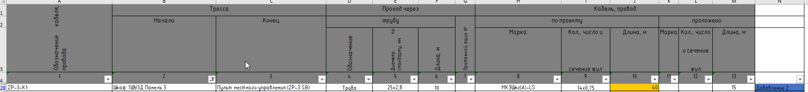

1. Требуется собрать данные из 10 столбцов (1,2,3,4,5,6,8,9,10,13), добавить в базу данных.
2. По запросу соединяем с другой таблицей существующей в базе данных

Таблица датчик (расположенный в чертеже средство измерения и контроля)



Таблица шкаф (Коммутация электрооборудования – датчиков)



1. Получаем две точки таблица шкаф(x,y,z) и таблица датчик(x,y,z).



1. После запуска в автокаде DLL берем из полученной таблицы две точки и чертим 3D поли линию.(3D полилиния в Автокад представляет собой связанную последовательность сегментов прямых линий, представляющую собой единый объект. 3D полилинии могут быть не компланарными, но не могут включать дуговые сегменты.

Справочная Автокад.)

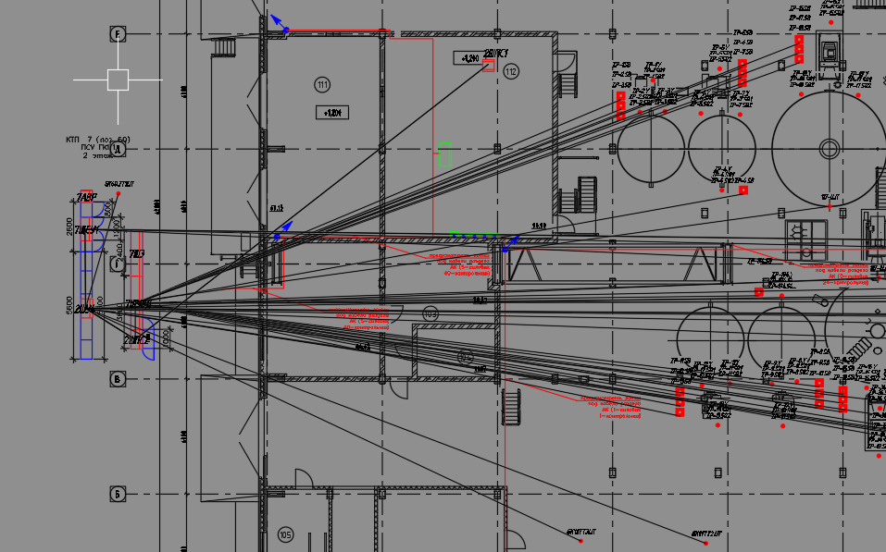

1. Используя дополнительную программу на autolisp получаем имена кабельных линий, которые размещаем на чертеже(указан внизу в цвете)
2. По итогу получаем чертеж для создания проектной документации по

ГОСТ 21613-2014 правила выполнения рабочей документации силового электрооборудования

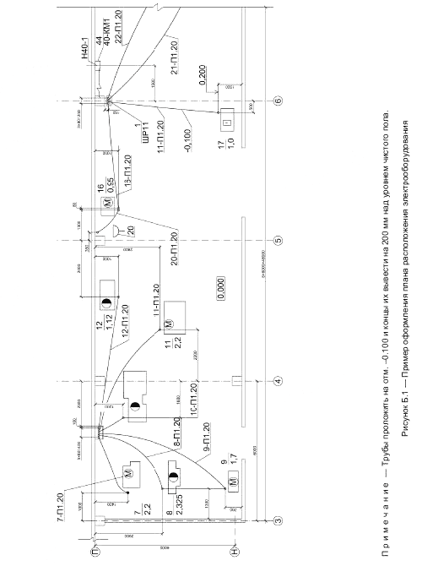

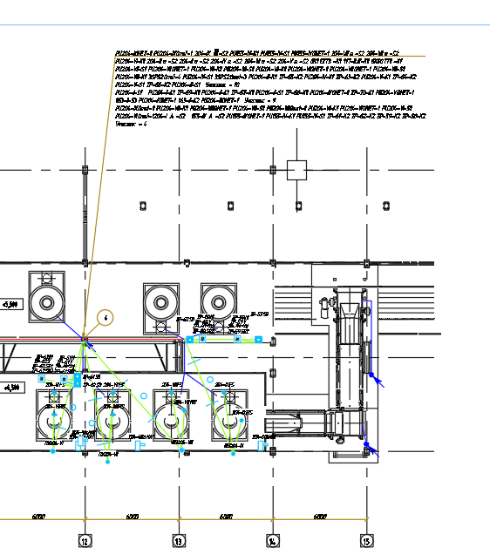

**Техническое задание:**

Реализовать функционал:

1. Возможность брать информацию из источника (Excel).
2. Добавлять информацию в базу данных (MS SQL, Sql lite, PostgreSQL).
3. Считывание информации из созданной базы данных в программе Autocad,

в WPF. Для этого создать дополнительно:

Библиотеку DLL для запуска в автокаде ([**https://habr.com/ru/post/235723/**](https://habr.com/ru/post/235723/)**).**

При проектировании использовать не менее пяти классов и двух интерфейсов.

Запуск приложения осуществлять на Windows.

Стек : С#, WPF, entity framework.

**Курсовой проект .NET Встреча 1**

**Задание 1.**

Выбрать тему для приложения, которое будет разрабатываться в рамках курсового проекта .NET. Тему можно выбрать одну из предложенных (будут описаны в документе Темы.docx), либо предложить свою. Так же можно запросить тему у преподавателя.

В ответ на данное задание написать формулировку темы и краткое ТЗ на разработку, а именно, что будет входить конкретно в разработку вашей программы.

**Описание предметной области**

Приложение по созданию проектной документации позволяет ускорить процесс по созданию комплекта чертежей, конкретно “План расположения оборудования и кабельных трасс” в программе AutoCAD 2024. В начале работы существуют Архитектурные решения (АР) в которых представлены планы зданий и сооружений. На АР существуют границы зданий, фундаменты и балки, по которым прокладываются кабельные трассы (внутри или снаружи помещений).

Проектирование АСУТП - это процесс определения архитектуры, компонентов, интерфейсов и других характеристик системы или её части. Результатом проектирования является проект - целостная совокупность моделей, свойств или характеристик, описанных в форме, пригодной для реализации системы (ISO 24765).

В большом и дружном коллективе каждый кабинет занимается разработкой своей части проекта.

Наш кабинет занимается проектированием кабельных трасс и созданием спецификации. Документы созданные нами используются монтажной организацией на объекте.

Монтаж систем автоматизации должен производиться в соответствии с рабочей документацией с учетом требований предприятий изготовителей, средств автоматизации, агрегатных и вычислительных комплексов, предусмотренных техническими условиями или инструкциями по эксплуатации оборудования. Работы следует выполнять индустриальным методом с использованием средств малой механизации, механизированного и электрифицированного инструмента и приспособлений, сокращающих применение ручного труда. Осуществляются работы по монтажу систем автоматизации в две стадии (этапа).

**На первой стадии выполняется:**

заготовка монтажных работ конструкций, узлов и блоков, элементов электропроводок и их укрепительная сборка вне зоны монтажа;

проверка наличия заземляющей сети, закладных конструкций, проемов, отверстий в строительных конструкциях и элементах зданий, закладных конструкций и отборных устройств на технологическом оборудовании и трубопроводах; закладка в сооружаемые фундаменты, стены, полы и перекрытия труб и глухих коробов для скрытых проводок;

разметка трасс и установка опорных и несущих конструкций для электрических и трубных проводок, исполнительных механизмов, приборов.

**На второй стадии** необходимо осуществить прокладку трубных и электрических проводок по установленным конструкциям, установку щитов, пультов, приборов и средств автоматизации, подключение к ним трубных и электрических проводок, индивидуальные испытания.

**Задание 2.**

Написать первую часть (не считая введения) пояснительной записки к КП – анализ предметной области.

В анализ предметной области входит:

1. **Описание объектов, их свойств и взаимодействий между ними в рамках данной области**

Для создания комплекта чертежей необходима документация:

* Планы зданий и сооружений с размещенным технологическим оборудованием *.dwg
* Кабельный журнал с описанием кабельных линий (Обозначение кабеля, Начало, Конец и пр.). *.xls.
* При помощи десктопного приложения Парсер csv создаем таблицу в базе данных на основе файла csv

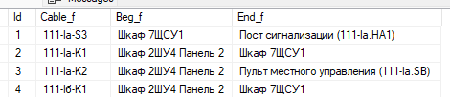

* В Autocad при помощи netload загружаем библиотек dll, которая в последствии будет обращаться в базу данных и брать оттуда Cable_f как имя слоя в Autolisp (command "_.-layer" "_m" "Cable_f" "")

1. **Описание процессов, протекающих в данной предметной области**

Расстановка УГО (условно графическое обозначение) оборудования на чертежах заказчика. Создание сводной спецификации по изделиям и материалам. Размещение на чертежах трубных блоков (проходы кабеля через стены, потолки, полы). Соединение кабельной линией оборудования. Обозначение спусков и подъемов кабельных линий.

1. **Существующие проблемы**

Документация имеет свойство меняться в ходе проекта. Например изменили чертежи здания, или кабельный журнал решили разбить на несколько разделов. Сроки коротки и срок сдачи неумолимо приближается.

1. Методы решения проблем, какие будет решать ваше ПО

При изменении чертежей архитектуры или кабельного журнала переделать как можно быстрее. Когда делаешь с самого начала, проще чем переделывать. Очень легко запутаться когда кабельных линий более 4 000. Устранение человеческого фактора. SQL сравнивает таблицы, а не человек.

1. Рассмотрение существующих программных решений

Для кабельных линий в Autocad не существует решений. Поэтому каждый проектировщик придумывает своё решение. Первая версия решения в 2018 году была мною предложена, изображать 3D полилинии в ручную. За 1 день получалось 30 шт. пример ниже.

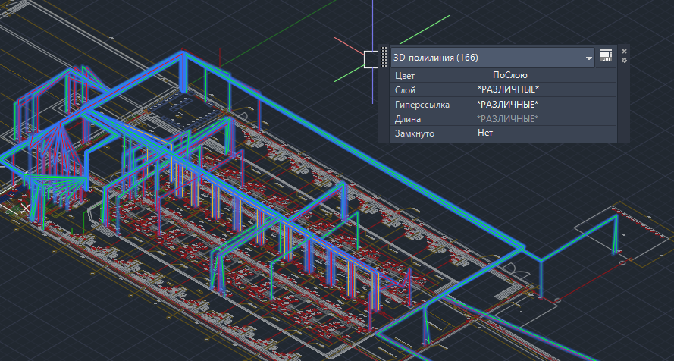

Прошло 1 года и в конце 2019 года я начал пробовать AutoLisp. Это ускорило работу, но не так как хотелось, появились свои сложности. Вершины приходилось чуть ли не в ручную вставлять в таблицу Excel, для последующей вставки в AutoLisp.

Пример команды на языке AutoLisp, для создания 3D полилинии с 4-мя вершинами

(command "_.-layer" "_m" "TP1.SQ1-K1" "")(command "_.3Dpoly" '(14495.0 18787.6 0.0) '(14495.0 18787.6 1500) '(13895.0 18787.6 1500) '(13895.0 18787.6 0.0) "").

Было принято решение перейти на С#. Про Базы Данных тогда и не знал ничего.

1. Неформальная постановка задачи на разработку
2. Примерный стек технологий

Примеры технологий, которые можно использовать:

